|  |
| --- |
| Larmhantering |
| Avändarmanual |
|  |
|  |

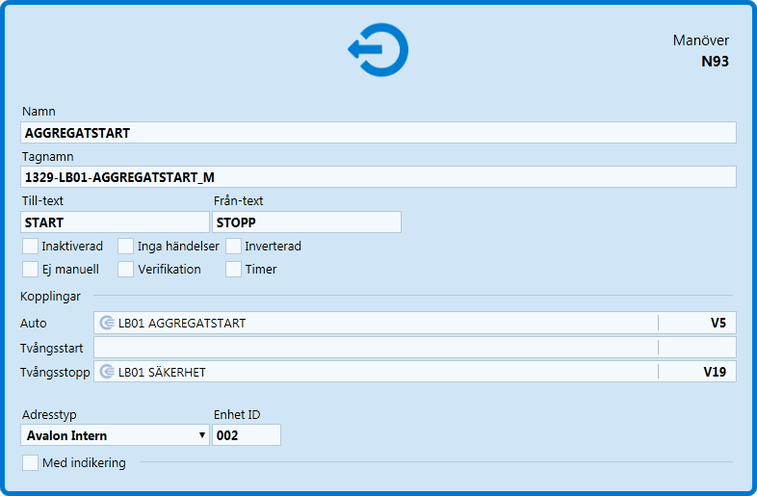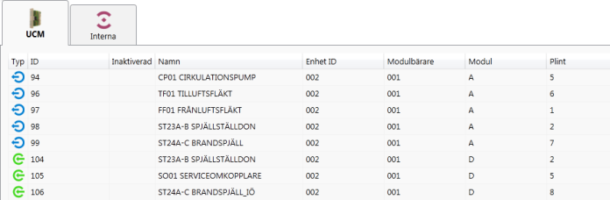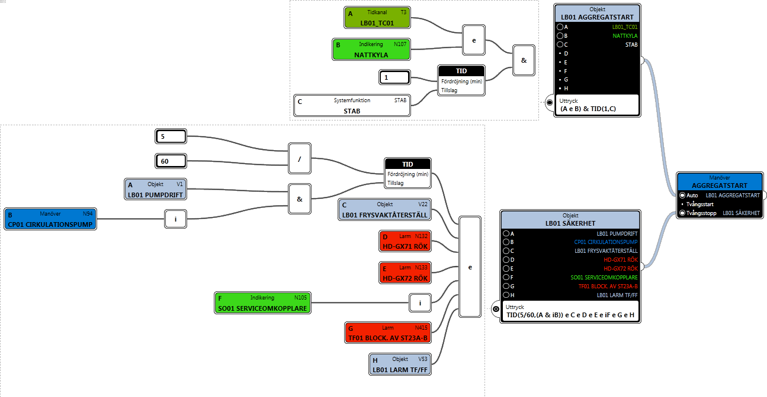

**ANSVARSBEGRÄNSNING**

All information i denna handbok har kontrollerats noggrant och bedöms vara korrekt. Emellertid lämnar Larmia Control AB inga garantier vad gäller manualens innehåll. Användare av denna manual ombeds rapportera felaktigheter, tvetydigheter eller oklarheter till Larmia Control AB, för eventuella korrigeringar i framtida utgåvor. Informationen i denna handbok kan ändras utan föregående meddelanden.

Mjukvaran som beskrivs i handboken levereras under licens från Larmia Control AB och får endast användas eller kopieras enligt licensvillkoren. Ingen del av denna bok får återges eller överföras i någon form eller på något sätt, elektroniskt eller mekaniskt, för något som helst ändamål utan uttryckligt skriftligt medgivande från Larmia Control AB.

**COPYRIGHT**

© Larmia Control AB. Med ensamrätt.

**VARUMÄRKEN**

MS-DOS, Windows, Windows 98, Windows NT, Windows 2000, Windows XP, Windows Vista och Windows 7 är registrerade varumärken som tillhör Microsoft Corporation.

Andra produktnamn som förekommer i denna bok används enbart i identifieringssyfte och kan vara ägarens registrerade varumärken.

**DISCLAIMER**

The information in this manual has been carefully checked and is believed to be correct. Larmia Control AB however, makes no warranties as regards the contents of this manual and users are requested to report errors, discrepancies or ambiguities to Larmia Control AB, so that corrections may be made in future editions. The information in this handbook is subject to change without prior notification.

The software described in this book is supplied under licence by Larmia Control AB and may be used or copied only in accordance with the terms of the licence. No part of this book may be reproduced or transmitted in any form, in any fashion, electronically or mechanically, without the express, written permission of Larmia Control AB.

**COPYRIGHT**

© Larmia Control AB. All rights reserved.

**TRADEMARKS**

MS-DOS, Windows, Windows 98, Windows NT, Windows 2000, Windows XP, Windows Vista and Windows 7 are registered trademarks of Microsoft Corporation.

Some product names mentioned in this book are used for identification purposes only and may be the registered trademarks of their respective companies.

November 2013

Revision: 1.0.0

Innehåll

Översikt 1

# Översikt

## LCAlarmConfig (konfigurationsprogram till larmservern)

* Programmodul för att skicka ut larmer till olika mottagare.
* Testlarm funktion inbyggd i konfigurations programmet.
* Uppdatering av larmservern sker från konfigurationsprogrammet.
* Detaljerad loggning för respektive sändningstyp.
* Snabbvals kommando för att lättare se standard inställningar.
* 25 st sändningar för varje sändningstyp.
* Hantering av flera larmia anläggningar via nätverk (TCP/IP).
* Hanterar både utgående larm och inkommande samtal på samma comport.
* Inställningsmöjligheter för inkommande samtal

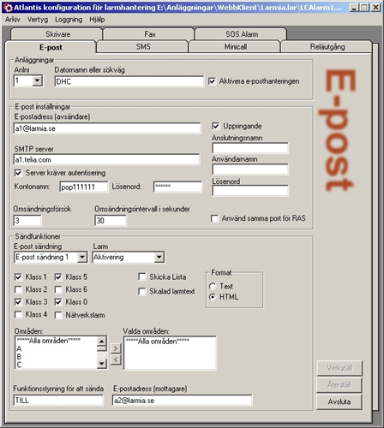

# MENY



### Verktyg

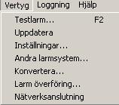

### Testlarm (Snabbkommando "F2")

Skapar ett testlarm under ***Larmia.lar***-katalogen (103Alarm.txt-110Alarm.txt)

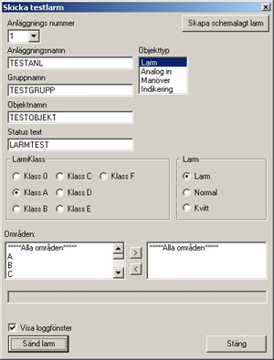

#### Anläggningsnummer

Vilken anläggning man vill testa

#### Anläggningsnamn

Valfritt namn som kommer att presenteras hos mottagaren,

#### Gruppnamn

Valfritt namn som kommer att presenteras hos mottagaren

#### Objektnamn

Valfritt namn som kommer att presenteras hos mottagaren

#### Status text

Valfritt namn som kommer att presenteras hos mottagaren

#### Objekttyp

Objekttyp som skall testas

#### Larmklass

Larmklass som skall testas

#### Larm

Larm status som skall testas

#### Områden

Område som skall testas

#### Skapa schemalagt larm

Skapar en larmfil och en kommandofil under larmia.lar\Schemalagd. Skapa en schemalagd aktivitet i windows och länka kommandofilen till denna aktivitet. Testlarmet kommer då att triggas efter den inställda tiden.

#### Visa loggfönster

Öppnar loggfönstret.

#### "Sänd" larm"

Skapar ett testlarm

#### "Stäng"

Stänger dialogen

### Uppdatera

Uppdateras larmservern med de senaste inställningarna.

### Inställningar

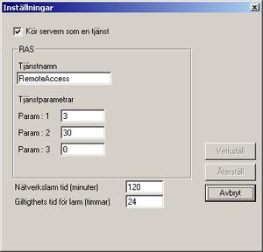

#### Kör servern som tjänst

Om servern skall startas med lservice

#### RAS

##### Tjänstnamn

Namn på tjänsten som skall användas

##### Param : 1

##### Param : 2

##### Param : 3

#### Nätverkslarm

Antal minuter innan nätverksfel skall aktiveras

#### Giltighetstid

Giltighetstid för larm. Systemet tar bort larm efter inställbar tid

#### "Spara"

För att spara inställningarna

#### "Återställ"

Återställer till senaste sparade inställningen

#### "Stäng"

Stänger dialogen

### Andra larmsystem

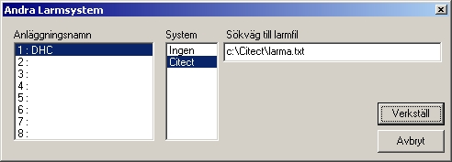

Används om man vill köra mot andra fabrikat än Larmia.

### Konvertera

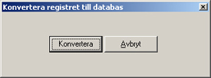

Konverterar larminställningar från registret till det nya formatet.  
Lägger in datornamnet.  
Konverterar enbart SMS, minicall och reläinställningar  
Tryck på "Konvertera" för att starta konverteringen.  
Tryck på "Avbryt" för att stänga dialogen.

### Larm överföring

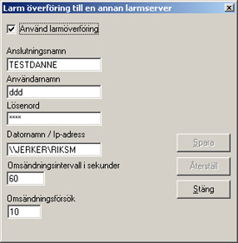

Överför larmfiler till en annan larmserver  Används vid uppringande Larmia servrar (anläggningar).

### Nätverksanslutning

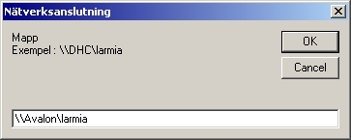

Anslut mot en annan dator på nätverket används om man vill ändra larminställningar i en Avalon.

### Loggning

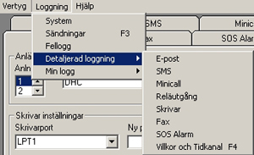

#### System

Visar systemloggen för larmservern.

* Visar när larmer har lästs in och tagits bort
* Initering av tidkanal och villkor
* Visar var larmerna läggs in

**Sändningar**

Visar aktuell/historisk loggning av larmer

**Sänder**

Visar larm som håller på att sändas ut.

**OK**

Larm som har skickats ut

**Fel**

Fel vid larmutskicket

Om man högerklickar på en loggning så visas en dialog se nedan.

**Visa sändning**  
Visar vad som har eller skall skickas ut

**Visa mottagarloggning**  
Visar en historik för resp. mottagarlogg

**Sändningsmenyn**

**Radera sändningsfiler**

Raderar alla sändningsfiler

**Radera logg(mottagartyper)**

Raderar alla loggningar för mottagare

**Radera larmfiler**

Raderar alla larmfiler som ligger under larmia.lar

**Uppdatera eller snabbtangenten "F5"**

Uppdaterar loggfönstret

**Fellogg**

Visar en textfil med alla felloggningar.

**Detaljerad loggning**

**E-post**

Visar en detaljerad logg för mottagartypen e-post

**SMS**

Visar en detaljerad logg för mottagartypen SMS

**Minicall**

Visar en detaljerad logg för mottagartypen Minicall

**Reläutgång**

Visar en detaljerad logg för mottagartypen Reläutgång

**Skrivare**

Visar en detaljerad logg för mottagartypen Skrivare

**Fax**

Visar en detaljerad logg för mottagartypen Fax

**SOS Alarm**

Visar en detaljerad logg för mottagartypen SOS-alarm

**Villkor och tidkanal**

Visar aktuell status på tidkanaler och villkor.  
Detta fönster uppdateras var tredje sekund.

**Min Logg**

Kan enbart användas om programmet LCViewer finns installerad.

**Inställningar**

Ställa in  vilka loggfiler som skall visas när man trycker på 'Visa' min logg.   
Min logg är ett lätt sätt att följa händelseförloppet för en / flera larmsändningar.    
Loggfilerna öppnas i programmet LCViewer se avsnitt för detta program för flera inställningsmöjligheter..

**HJÄLP**

**Innehåll**

Visar hjälptext

**Om LCAlarmConfig**

Visar version och licensnyckel